Bibliodrama am Samstag 2020
14.30 Uhr - 17.30 Uhr, Markuskirche Luzern

Gottesbegegnungen im Garten

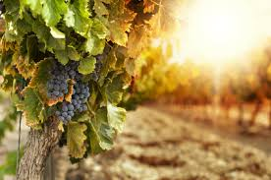

Sa, 3. Oktober Jesus der Weinstock – wir die Reben Joh. 15

Sa, 28. November Der Himmlische Garten Off. 21/22

Wir begegnen dem biblischen Text,
der uns einlädt zu Begegnung mit einander,
mit Gott und auch uns selbst.

Alle sind herzlich eingeladen, Vorkenntnisse braucht es keine.

Anmeldung bitte bis am Dienstag davor
Mail: braune@bluemail.ch / Natel: 077 428 81 74

Ich freue mich auf einen anregenden Nachmittag!
Emma Braun, Bibliodramaleiterin www.emmabraun.ch

Bibliodrama am Samstag 2020
14.30 Uhr - 17.30 Uhr, Markuskirche Luzern

Gottesbegegnungen im Garten

Sa, 3. Oktober Jesus der Weinstock – wir die Reben Joh. 15

Sa, 28. November Der Himmlische Garten Off. 21/22

Wir begegnen dem biblischen Text,
der uns einlädt zu Begegnung mit einander,
mit Gott und auch uns selbst.
Alle sind herzlich eingeladen, Vorkenntnisse braucht es keine.

Anmeldung bitte bis am Dienstag davor
Mail: braune@bluemail.ch / Natel: 077 428 81 74

Ich freue mich auf einen anregenden Nachmittag!
Emma Braun, Bibliodramaleiterin www.emmabraun.ch

